Língua Portuguesa
Nome:_______________________________ Data:_____________ Class.________

- Lê e completa.
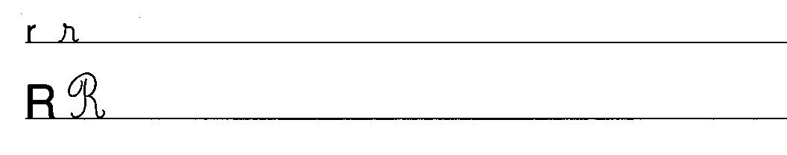
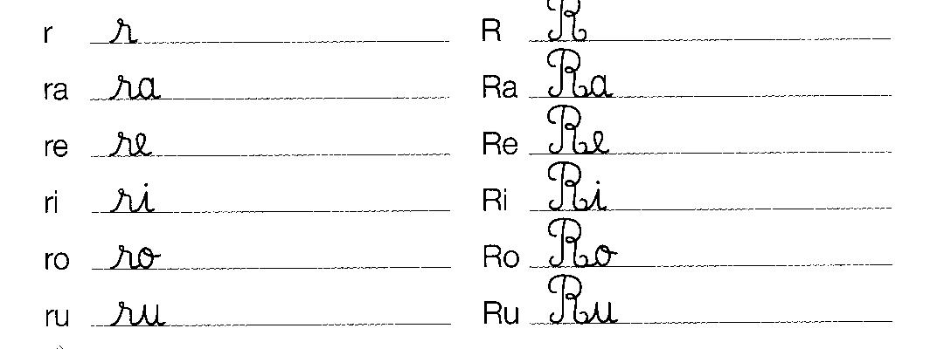

- Lê o texto. Ilustra. Copia.

O rei Rato
O rei Rato vai à vila e leva uma rede.
Ele vê uma rã ao pé do rio.
A rã rolou e caiu ao rio.
O rei Rato dá o ramo à rã.
Ele e ela riam muito.

___________________________
______________________________________________________________________________________________________________________________________________________________________________________________________________________________________________________________________________________________________________________________________________________________________________________________________

- Legenda as imagens.

- Copia as frases.

A mota vai pela rua.
______________________________________________
A Rita lava a roupa.
______________________________________________
A rã e o rato vão de mota.
______________________________________________

- Separa em sílabas.
remo → __________________ roca → __________________
rato →____________________ ripa → __________________
Rita → ___________________ ramo → _________________
Renato → ________________ roupa → _________________
rodela → ________________ rede → __________________
roda → _________________ rádio → __________________

- Com as sílabas, faz palavras.



- Completa as frases.
rei rádio rói Rita

O rato __________________ a roda.
A tia _________________ é muito rica
O __________________ vai à rua.
O _________________ toca.

- Leva o rato até à roupa do rei.
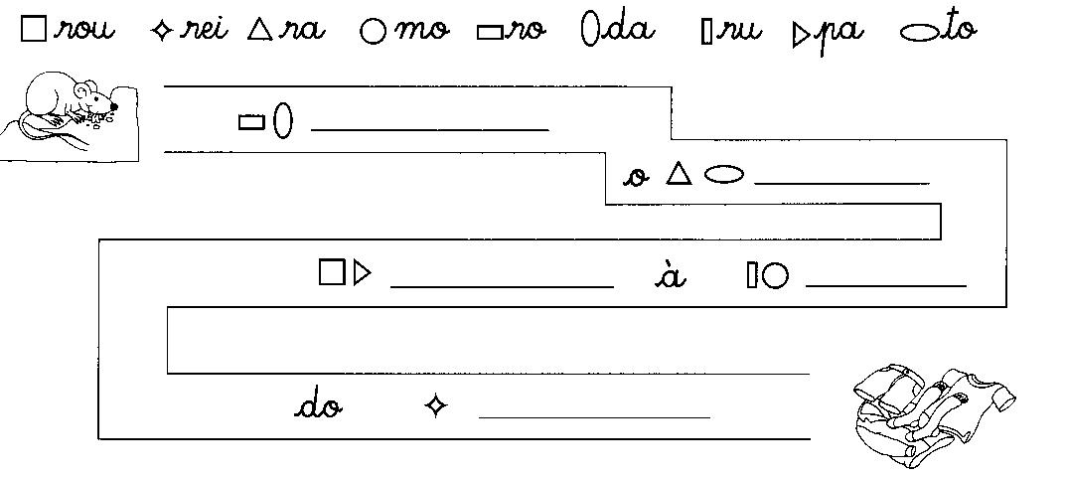

Faz frases com as palavras.
rato →__________________________________________________________
rã →____________________________________________________________
ramo → ________________________________________________________
Rui → __________________________________________________________
vaca → _________________________________________________________
camelo → ______________________________________________________
cavalo → ______________________________________________________

